2. 解释一下 RNN，LSTM，GRU模型
（1）RNN (循环神经网络)
传统的神经网络（如 CNN）认为输入之间是独立的，但 RNN 引入了“隐状态”的概念，让模型有了短期记忆。
它在处理当前信息时，会参考上一时刻的信息。由于它在数学上是通过链式求导来传递记忆的，当序列很长时（比如一本书），前面的信息传到后面会因为相乘次数过多而变得极其微弱（即梯度消失）。
（2）LSTM (长短期记忆网络)
为了解决 RNN 的健忘症，LSTM 引入了门控机制。它是目前最经典的序列模型。
核心组件：遗忘门：决定丢弃哪些没用的旧记忆；输入门：决定把哪些新信息存进记忆；输出门：决定哪些记忆在当前时刻要表达出来。
它增加了一条“细胞状态”长链，像一条高速公路，让重要的信息可以无损地传到很远的地方。
（3）GRU (门控循环单元)
GRU 是 LSTM 的简化版。它诞生得更晚，初衷是减少计算量。它把 LSTM 的三个门合并成了两个（更新门和重置门），并且取消了单独的“细胞状态”，直接在隐藏状态上操作。参数更少，计算速度快，而且在很多任务上的表现与 LSTM 不相上下，非常适合硬件资源有限的场景。

3. 叙述一下 这个诗歌生成的过程。
（1）数据预处理与词表构建
在让模型学习写诗之前，需要先将人类的文本语言转化为计算机能理解的数字。
首先，代码会读取文本文件，并过滤掉包含特殊符号、长度过长或过短的不合规诗句。在每首诗的开头和结尾分别强行插入特殊的标识符，例如表示开始的 bos 或 G，以及表示结束的 eos 或 E。统计所有出现过的汉字频率，根据频率高低排序，构建出“字符到数字”和“数字到字符”的映射字典。最终，所有的汉字诗句都被转换成了对应的整数索引列表。
（2）构建模型结构
两个文件都搭建了典型的“Embedding + 循环神经网络 + 全连接分类”架构。
词嵌入层：将离散的整数索引转换为密集的连续向量，使其蕴含更丰富的语义特征。
循环神经网络层：TensorFlow 版本使用了 SimpleRNNCell，PyTorch 版本使用了双层的 LSTM，它们负责捕捉诗句序列中的时间步依赖和上下文记忆。
全连接层：将循环网络的输出映射到整个词表的大小上，从而得到下一个可能出现汉字的概率分布。
（3）训练阶段（预测下一个字）
训练的核心逻辑是“给定前文，预测下一个字”。
输入序列和目标序列错开一位（例如输入“床前明月”，目标是“前明月光”），模型通过前向传播计算出预测结果。计算预测结果与真实标签之间的误差（使用了交叉熵损失 sparse_softmax_cross_entropy 或 负对数似然损失 NLLLoss）。使用优化器（如 Adam 或 RMSprop）反向传播梯度，不断更新模型参数。
（4）循环生成过程
当模型训练完毕后，生成诗歌是一个典型的自回归（Auto-regressive）循环过程：
给定开头：提供一个起始汉字（例如“日”、“红”、“山”）或者特殊的开始标识符，并将其转为对应的索引喂给模型。
预测输出：模型根据当前输入，输出下一个汉字的概率分布，代码通常通过 argmax 取概率最高的那一个字作为预测结果。
拼接到输入：将刚刚预测出的新字追加到当前的诗句序列中，作为下一轮循环的新输入。
终止条件：不断重复上述步骤，直到模型预测出了结束标识符（eos 或 E），或者生成的长度达到了预设的最大限制（例如 30 或 50 个字），生成过程宣告结束。

4. 生成诗歌 开头词汇是 “ 日 、 红 、 山 、 夜 、 湖、 海 、 月 ” ，等词汇作为begin word,把生成的截图放到报告里面。pytorch 版本 需要放一张 训练时候的截图。
tensorflow版本
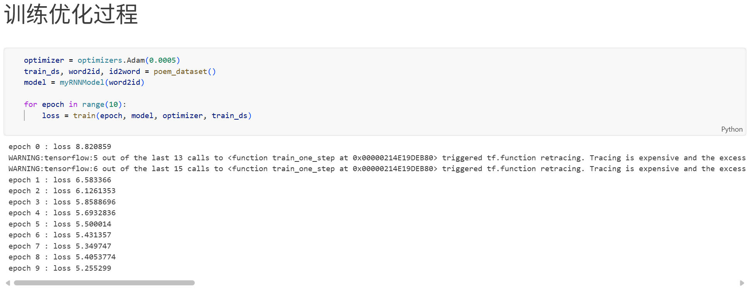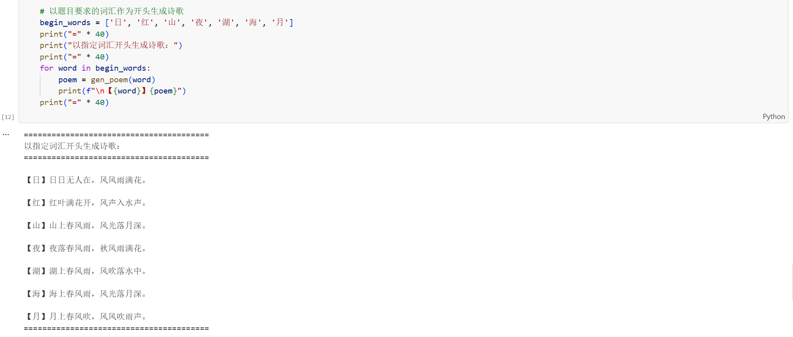

5. 试验总结
本次实验分别完成了 TensorFlow 和 PyTorch 两个版本的诗歌生成程序：
PyTorch 版本（rnn.py）：补全了双层 LSTM 的定义（nn.LSTM，num_layers=2，batch_first=True）及前向传播代码
TensorFlow 版本（poem_generation_with_RNN-exercise.ipynb）：补全了 myRNNModel.call() 的前向传播逻辑，以及 train_one_step() 中基于 GradientTape 的梯度计算与参数更新；并添加了以指定汉字为开头的诗歌生成函数
加法进位实验（Learn2Carry-exercise.ipynb）：补全了将两个数字的 Embedding 拼接后送入 RNN 的 call() 方法
RNN 类模型在序列建模上的优势：相比前馈网络，RNN 能够利用历史上下文信息，对自然语言这类序列数据有天然的适应性
LSTM 的门控机制效果显著：在实验中，采用双层 LSTM 比简单 RNN 更稳定，训练 loss 下降更平滑，生成的诗句语法结构更完整
字符级语言模型的局限性：由于模型仅在字符粒度建模，生成的诗句有时缺乏语义连贯性，出现重复片段（如 风吹落月。eos...风吹落月。 的循环现象），这是简单 RNN 语言模型的常见问题，可通过引入 Beam Search、温度采样等解码策略改善
训练数据的重要性：原始程序使用的 poems.txt（带 title:content 格式）数据集质量更高，tangshi.txt 格式不同需要对应调整预处理逻辑，说明数据格式对实验复现的影响不可忽视

